Objednávka c..v '30/19

|  |  |  |
| --- | --- | --- |
| Dodavatel: | | Odběratel: |
| Vážený pan  Ing. Jakub Goliáš | | Integrovaná doprava Středočeského kraje |
| České dráhy, a.s. | | Rytířská 10 |
| Regionální obchodní centrum Praha | | 110 oo Praha 1 |
| Trocnovská 2 | | Tel.: +420 720 060 829 |
| Praha 3 Žižkov, 130 OO | |  |
|  | |  |
|  | Bankovní spojení | |
| PPF banka  Mariánské náměstí 2  111 21 Praha 1 |  | Provozní účet: 2022870006/6000 DIČ: CZ05792291  IČO: 05792291 |

Dovolujeme si zaslat objednávku na zvláštní parní vlaky, v rámci Středočeského železničního dne, který se konná dne 27.4.2019 v železniční stanici Kralupy nad Vltavou a okolí, v cenové výši 140.000,-Kč + DPH, celkem 169.000,-Kč.

Celkovou částku uhradíme dle Vámi zaslaného daňového dokladu (faktury) se splatností 14 dní.

Datum: 24.4.2019

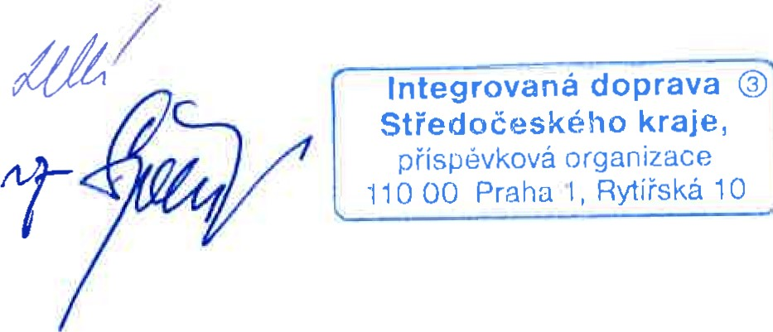

Vystavil:

Schválil'